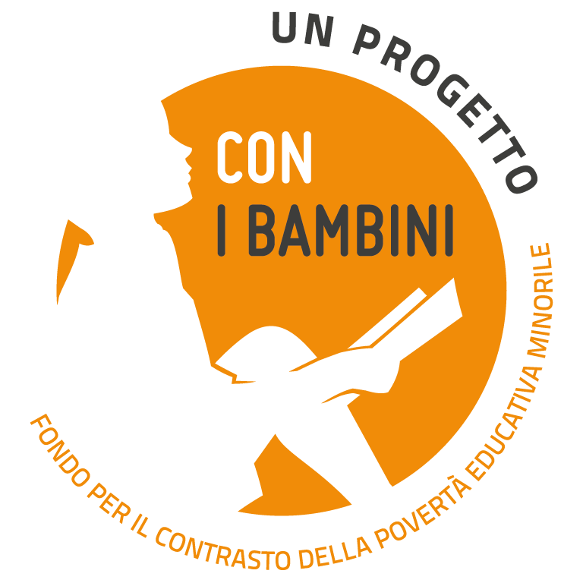
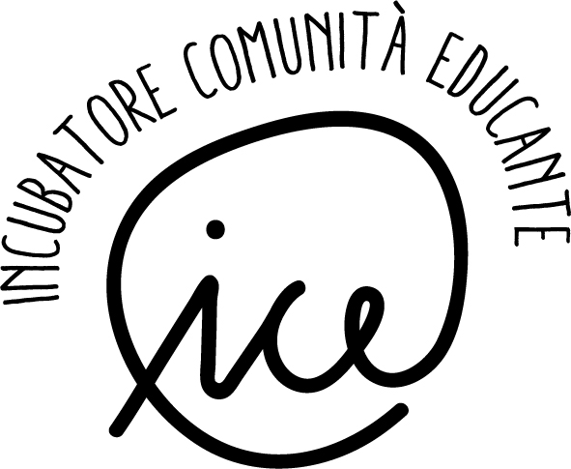
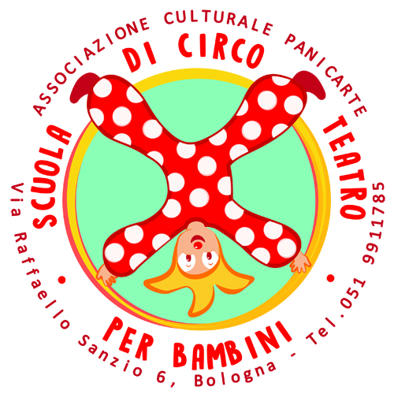

COMUNICATO STAMPA
Associazione culturale PanicArte

Laboratorio on line per ragazzi
Teatro da Camera

Teatro da Camera è un progetto rivolto a giovani dai 10 ai 16 anni che si propone di trasformare questo momento di isolamento e disagio sociale in un’occasione di stimolo alla creatività individuale. Durante i laboratori virtuali, appositamente progettati per la fruizione online, verranno esposte tecniche semplici e divertenti per “animare” vari oggetti quotidiani che si trovano in casa. Vecchie scarpe, foulard, caffettiere rotte… attraverso gli strumenti espressivi del teatro, diventeranno così marionette, burattini, puppets. Gli oggetti prenderanno vita e racconteranno la loro storia trasformando anche l’ambiente domestico in un luogo pieno di possibilità. Alla fine di ogni lezione virtuale i ragazzi sono chiamati a condividere le loro creazioni, idee e messe in scena diventando protagonisti attivi del percorso.

Il laboratorio organizzato dall’Associazione culturale PanicArte e dalla Scuola di Circo e Teatro per bambini e ragazzi di Bologna, rientra nel progetto triennale “I.C.E. – Incubatore di comunità educante”, realizzato sul territorio della città metropolitana di Bologna per creare un sistema integrato contro la dispersione scolastica tra scuole, istituzioni, terzo settore e famiglie, selezionato da “Con i Bambini” nell’ambito del Fondo per il contrasto della povertà educativa minorile.

Il laboratorio si compone di 15 incontri che verranno realizzati su piattaforme diverse per consentire la massima fruizione: youtube per consentire ai ragazzi di vedere più volte i video tutorial e le lezioni, zoom, per avere un contatto diretto con i ragazzi e un confronto con l’insegnante. Il laboratorio sarà condotto da Mariasole Brusa, insegnate della Scuola di circo, teatrante laureata in Filosofia dell’educazione, esperta nella progettazione di percorsi didattici esperienziali e di Teatro di Figura.

La presentazione del corso sarà on-line in première sul canale youtube della Scuola di circo https://www.youtube.com/channel/UCc_CVTHsPyknsm60y9_D_uQ
venerdì 5 giugno.
Le lezioni si svolgeranno tutti i venerdì alle ore 17.
Per prendere parte al laboratorio è necessario iscriversi inviando una mail al seguente indirizzo scuoladicirco@panicarte.com, riceverete tutte le info e i dettagli per poter accedere alle lezioni.

